Простые устройства свободной энергии

В свободной энергии нет ничего волшебного и под «свободной энергией» я подразумеваю нечто, производящее выходную энергию без необходимости использовать топливо, которое вы должны купить.

Глава 15: Превращение воды в газ
Преобразование воды в газ полезно, поскольку полученный газ можно использовать в качестве топлива. В его самой простой форме две металлические пластины помещены в воду, и электрический ток проходит между пластинами. Это приводит к распаду воды на смесь газообразного водорода и газообразного кислорода (два компонента, используемые в космическом корабле). Чем больше поток тока, тем больше объем газа, который будет добываться. Расположение таково:
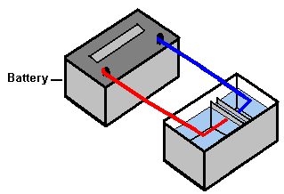

Помня, что результатом этого является производство топлива для космического корабля «Шаттл», вам следует избегать делать это в помещении и позволять газу, образующемуся в процессе, скапливаться на потолке. В Интернете есть много видео, где люди действуют опасно и проводят электролиз в помещении, используя контейнер, открытый сверху, как показано выше. Пожалуйста, пожалуйста, не делайте этого, потому что это очень опасно - это не вечеринка, которая толкает космический челнок в космос! Если бы вы собрали чашку газа HHO и зажгли ее, то в результате этот взрыв вероятно навсегда повредил бы ваш слух, поэтому не делайте этого ни при каких обстоятельствах. Так же, как и тот факт, что очень полезная цепная пила - это опасное устройство, к которому нужно относиться с уважением, также пожалуйста поймите, что очень полезная газовая смесь HHO содержит много энергии и поэтому надо относиться к ней с уважением.

Этот стиль электролиза воды был исследован очень талантливым и дотошным экспериментатором Майклом Фарадеем (Michael Faraday). Он представил свои результаты в очень техническом и научном формате, который не понятен большинству простых людей. Но в простых словах он говорит нам, что количество произведенного газа HHO пропорционально току, протекающему через воду, поэтому чтобы увеличить скорость добычи газа, вам нужно увеличить ток. Также он обнаружил, что рабочее напряжение между двумя «электродными» пластинами составляет 1,24 вольт.

Это звучит немного технически, но это очень полезная информация. В схеме, показанной выше, двенадцать вольт подключаются через две пластины в воде. Фарадей говорит нам, что только 1,24 вольт из этих двенадцати вольт пойдут на производство газа HHO, а оставшиеся 10,76 вольт будут действовать как электрический чайник и просто нагревают воду, в конечном итоге вырабатывая пар. Поскольку мы хотим производить HHO газ, а не пар, это плохая новость для нас. Это говорит нам о том, что если вы решите сделать это таким образом, то только 10% энергии, потребляемой усилителем, фактически вырабатывает газ HHO, а огромные 90% теряются в виде тепла.

Мы действительно не хотим такой низкой электрической эффективности. Одним из способов решения этой проблемы является использование двух ячеек:
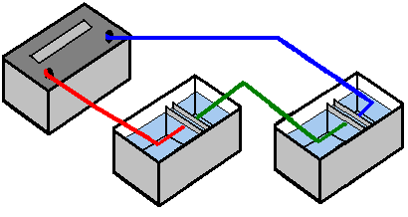
Это устройство использует наши 1,24 вольт дважды, в то время как двенадцать вольт остаются неизменными, поэтому электрическая эффективность возрастает до 20%, а потери тепла снижаются до 80%. Это значительное улучшение, но еще более важным является тот факт, что в настоящее время добывается вдвое больше газа HHO, поэтому мы удвоили электрическую эффективность и удвоили выход газа, что дает результат, который в четыре раза лучше, чем раньше.

Мы могли бы сделать еще один шаг и использовать три такие клетки:

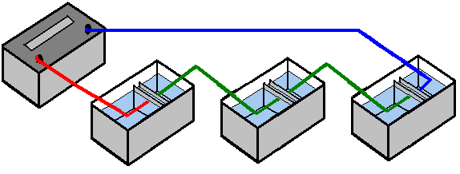
На этот раз мы используем три из наших 1,24 вольтных секций, и это дает нам электрический КПД 30% и трехкратное количество газа, что делает систему в девять раз более эффективной.

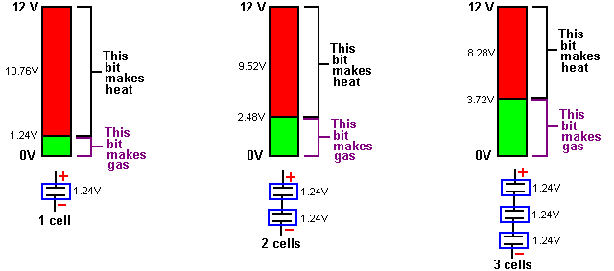

Это определенно идет в правильном направлении, так как же далеко мы можем взять его, используя 12-вольтовую батарею? Когда мы используем материалы которые, как показали многолетние испытания особенно эффективны, на металлических пластинах наблюдается небольшое падение напряжения, что означает, что наилучшее напряжение для каждой ячейки составляет около 2 вольт и поэтому для 12-вольтной батареи, лучше всего использовать комбинацию из шести ячеек, которая дает нам электрический КПД в 62% и в шесть раз больше газа, что в 37 раз лучше, чем при использовании одной ячейки, а потерянная электрическая мощность снижается с 90% до 38%, что примерно наилучший результат который мы сможем получить.

Конечно, было бы нецелесообразно иметь шесть коробок размером с автомобильную батарею, поскольку нам никогда не удавалось бы вписать их в большинство транспортных средств. Возможно, мы смогли бы просто положить все тарелки в одну коробку. К сожалению, если мы сделаем это, то значительная часть электрического тока будет течь вокруг пластин и вообще не выделять много газа. Вид сверху этого расположения показан здесь:

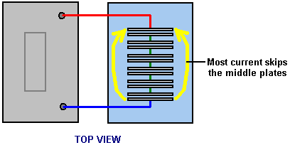

Для нас это катастрофа, так как теперь мы не сможем получить в шесть раз больше добычи газа или значительного сниженного тепловыделения. К счастью, есть очень простое решение этой проблемы, которое состоит в том, чтобы разделить коробку на шесть водонепроницаемых отсеков, используя тонкие перегородки, подобные этой:

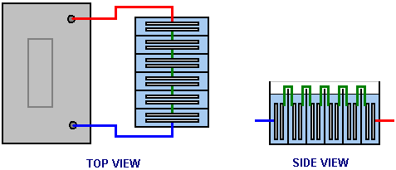

Это возвращает нам нашу высокую эффективность, блокируя ток протекающий через пластины, и заставляя ток течь через пластины, производя газ между каждой парой пластин.

Попутно, если бы этот усилитель должен был питаться от электричества транспортного средства, тогда напряжение, хотя оно и называется «двенадцать вольт», на самом деле будет почти четырнадцать вольт при работающем двигателе, так что батарея «двенадцать вольт» будет заряжаться. Это позволило бы нам использовать семь элементов внутри нашего электролизера, а не шесть элементов показанных выше и это дало бы нам в семь раз больше объёма газа, чем дала бы одна пара пластин. Некоторые люди предпочитают шесть ячеек, а другие - семь ячеек - выбор за человеком, который строит это устройство.

Мы обсуждали методы увеличения добычи газа и снижения потерь энергии, но пожалуйста, не думайте, что цель состоит в том, чтобы сделать большие объемы газа HHO. Было обнаружено, что для многих двигателей транспортных средств можно добиться очень хорошего прироста производительности при скорости производства газа HHO менее 1 литра в минуту («л / мин»), добавляемого в воздух, поступающий в двигатель. Расходы всего от 0,5 до 0,7 л / мин часто очень эффективны. Помните, что газ HHO из усилителя используется в качестве воспламенителя для обычного топлива, используемого двигателем, а не в качестве дополнительного топлива.

Большим преимуществом эффективной конструкции бустера является то, что вы можете производить необходимый объем газа, используя гораздо меньший ток и следовательно, будет меньше дополнительной нагрузки на двигатель. Следует признать, что дополнительная нагрузка двигателя не требуется для усилителя, но мы должны уменьшить дополнительный объем благодаря продуманному дизайну.

В приведенном выше обсуждении показано, что батарея подключена непосредственно через усилитель или «электролизер». Этого никогда не следует делать, так как нет защиты от короткого замыкания, вызванного ослабленным проводом или чем-либо еще. Первым делом подключенным к аккумулятору должен быть предохранитель или автоматический выключатель. Автоматические выключатели (circuit-breaker) доступны от любого магазина электротоваров, так как они используются в «блоке предохранителей» в домах, чтобы обеспечить защиту для каждой цепи освещения и каждой цепи розетки. Они не дорогие, так как производятся в очень больших объемах. Они также доступны на eBay. Автоматический выключатель подключен так:
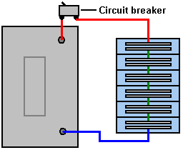

Общий дизайн (номиналом 32 А) выглядит следующим образом:

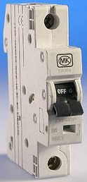

Некоторые потенциальные конструкторы считают, что некоторые аспекты конструкции слишком сложны для них. Вот несколько предложений, которые могут сделать конструкцию более простой.

Построить семикамерный корпус не сложно. Кусочки вырезаны на две стороны, одну базу, одну крышку и шесть абсолютно одинаковых перегородок. Эти перегородки должны быть точно такими же, чтобы не было тенденции к возникновению утечек. Если вы решили использовать систему электродов с гнутыми пластинами, показанную на следующих нескольких страницах, просверлите отверстия для болтов в перегородках перед их сборкой:

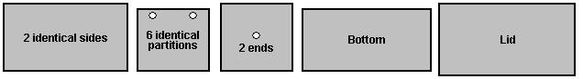

Длина нижней части равна длине сторон, а ширина перегородок плюс удвоенная толщина материала, используемого для сборки корпуса. Если для строительства используется акриловый пластик, то поставщик может также предоставить «клей», который эффективно «сваривает» куски вместе, создавая видимость того, что разные кусочки изготовлены из одного куска. Корпус будет собран так:
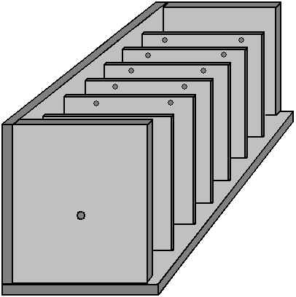

Здесь перегородки фиксируются на месте по одной и наконец, вторая сторона прикрепляется и соединяется точно, так как перегородки и концы имеют одинаковую ширину. Простая конструкция крышки состоит в том, чтобы приклеить и прикрутить полосу вокруг верхней части устройства, и крышка должна перекрывать стороны, как показано здесь:

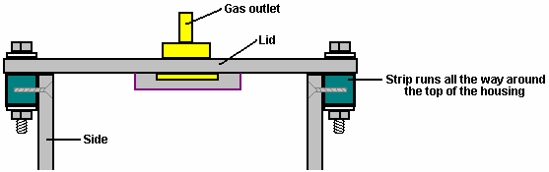

Прокладка, возможно, из гибкого ПВХ, помещенная между сторонами и крышкой, поможет создать хорошее уплотнение, когда крышка закреплена болтами вниз. Выпускная труба для газа расположена в центре крышки, и это положение не изменяется, если устройство наклоняется, когда автомобиль находится на крутом склоне.

Годы испытаний показали, что действительно хорошим выбором материала для электродных пластин является нержавеющая сталь марки 316-L. Однако очень трудно электрически соединить эти пластины внутри ячеек, так как необходимо использовать проволоку из нержавеющей стали, потому что болтовые соединения не подходят. Это приводит к тому, что приваривание проволоки к пластинам и сварка нержавеющей стали - это не то, что новичок может сделать правильно, поскольку это намного сложнее, чем сварка мягкой стали. Есть хорошая альтернатива, а именно, чтобы расположить материал пластины так, чтобы не требовалось никаких проводных соединений:

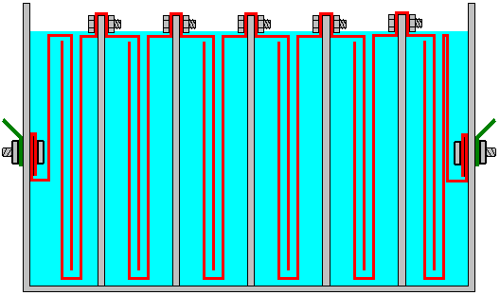

Хотя этот дизайн с шестью ячейками на первый взгляд может показаться немного сложным, на самом деле это очень простая конструкция. Каждая из пластин, используемых в центральных ячейках, имеет такую форму:

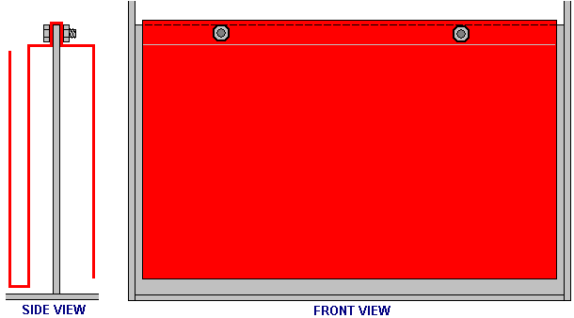

Приведенные выше формы пластин расположены таким образом, чтобы к болтам был доступ сверху, и их можно было достать гаечным ключом и удерживать их неподвижно, пока другая гайка затягивается.

Если вы не разбираетесь в изгибании пластин, я предлагаю вам использовать сетку из нержавеющей стали для пластин. Она работает очень хорошо, её можно легко разрезать с помощью ножниц для жести или любого другого аналогичного инструмента, а домашний конструктор может согнуть её в форму с помощью простых инструментов - тисков, уголка из железа, небольшого куска листа из мягкой стали, молотка и так далее.

Вы найдете мусорку в любом цехе по изготовлению металла, где куски отходов выбрасываются на переработку. Будут отрезки различного размера углового железа и всякие другие маленькие секции листа и полосы. Они в основном выбрасывают их чтобы избавиться от отходов, поскольку производственному бизнесу за них почти ничего не платят. Вы можете использовать некоторые из этих элементов для придания формы своим бустерным пластинам и если вы чувствуете себя плохо из-за того, что стоите бизнесу экстра копейки, то впоследствии обязательно верните их обратно в мусорку.

Если вы зажмёте свою пластину между двумя металлическими уголками в тисках, то осторожное, многократное постукивание молотком рядом с местом изгиба приведет к очень чистому и аккуратному изгибу в пластине:
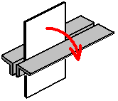

Изогнутый лист можно затем зажать между двумя стальными полосами и острым U-образным изгибом, полученным повторным постукиванием молотком по линии требуемого изгиба:

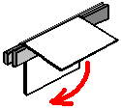

Толщина стального стержня на внутренней стороне изгиба должна быть точной шириной необходимого зазора между готовыми поверхностями пластины. Это не особенно сложно организовать, так как 3 мм, 3,5 мм, 4 мм, 5 мм и 6 мм - обычные толщины, используемые при изготовлении стали, и их можно комбинировать, чтобы получить практически любой требуемый зазор.

Существует много разновидностей сетки из нержавеющей стали. Стиль и толщина не имеют решающего значения, но вам нужно выбрать тип, который является достаточно жестким и который будет хорошо сохранять свою форму после того, как изогнут. Такой стиль может быть хорошим выбором:

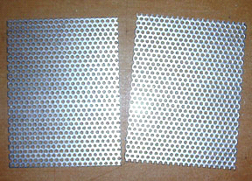

Ваш местный поставщик стали, вероятно, имеет несколько типов под рукой и может показать вам, насколько гибок тот или иной сорт. Форма, показанная выше, предназначена для конструкции «три пластины на ячейку», где есть две активные поверхности пластины. В идеале вам нужно от двух до четырех квадратных дюймов площади пластины на ампер тока, протекающего через элемент, потому что это обеспечивает очень длительный срок службы электрода и минимальный нагрев благодаря пластинам.

Конструкция такого типа достаточно проста для сборки, так как два болта которые проходят через перегородки и которые жёстко удерживают пластины на месте, доступны сверху, два ключа используются для их плотной фиксации. Стопорные гайки не обязательны. Если вы чувствуете, что ваша конкретная сетка может быть слишком гибкой или если вы думаете, что болты могут в конечном итоге ослабнуть, то вы можете прикрепить две или более изолирующих сепаратор деталей - пластиковые шайбы, пластиковые болты, кабельные стяжки или что-либо ещё к одной из поверхностей пластин.

Они будут держать пластины отдельно друг от друга, даже если они ослабнут. Они также помогают поддерживать зазор между пластинами. Этот зазор должен быть компромиссом, потому что чем ближе пластины вместе, тем лучше добыча газа, но тем труднее пузырям оторваться от плит и всплыть на поверхность, и если они этого не делают, то они блокируют часть поверхности пластины и предотвращают дальнейшую выработку газа из этой части пластины, поскольку электролит больше не касается там пластины. Популярный выбор зазора составляет 1/8 дюйма, что составляет 3 мм, поскольку это хороший компромиссный интервал. Круглые проставки выглядят вот так:

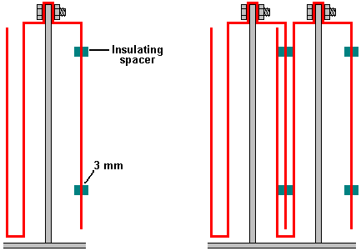

Если ток достаточно низкий, можно использовать ещё более простую форму, которая имеет только одну пару активных поверхностей пластины на ячейку, как показано здесь:
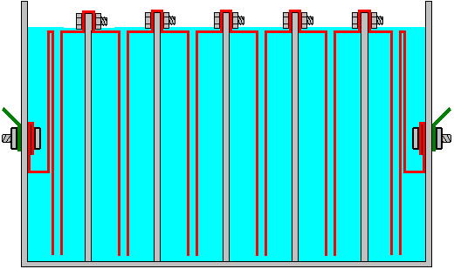

Любая из этих конструкций может быть 6-элементной или 7-элементной и пластины могут быть изготовлены без посторонней помощи. Вы заметите, что электрические соединения на каждом конце усилителя погружены, чтобы убедиться, что слабое соединение не может вызвать искру и воспламенить газ HHO в верхней части корпуса. Внутри должна быть прокладочная шайба, чтобы предотвратить утечку электролита через зажимной болт.

Если вы хотите использовать три пары активных пластин в каждой ячейке, то форма пластины может быть такой:

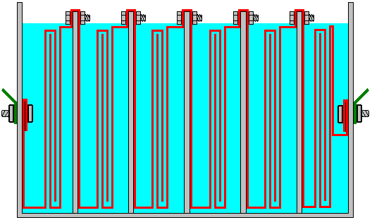

Электролит представляет собой смесь воды и добавки, которая позволяет большему току течь через жидкость. Большинство веществ, которые люди думают использовать для получения электролита, являются наиболее неподходящими: они образуют опасные газы, повреждают поверхности пластин и дают неравномерный электролиз и токи, которые трудно контролировать. К ним относятся соль, аккумуляторная кислота и пищевая сода и я настоятельно вам не рекомендую использовать ничего из этого.

Требуется вещество, которое не изнашивается во время электролиза и не повреждает пластины даже после многих лет использования. Для этого есть два очень подходящих вещества: гидроксид натрия, также называемый щелочью или каустической содой. В США это доступно в магазинах Lowes, которые продаются как "Roebic Drain Opener" средство для прочистки труб, химическая формула для него - NaOH.

Еще одно вещество, которое ещё лучше, это гидроксид калия или «едкий калий» (химическая формула KOH), который можно получить в магазинах по производству мыла, которые можно найти в Интернете. И NaOH, и KOH являются очень едкими материалами и с ними необходимо обращаться очень осторожно.

Боб Бойс (Bob Boyce) из США - один из самых опытных людей в разработке и использовании бустеров различных конструкций. Он любезно поделился следующей информацией о том, как оставаться в безопасности при смешивании и использовании этих химических веществ. Он говорит:

Эти материалы очень едкие, поэтому с ними нужно обращаться осторожно и не допускать контакта с кожей и что еще важнее с глазами. В случае попадания брызг на вас, очень важно, чтобы пораженный участок немедленно был смыт большим количеством проточной воды и при необходимости с использованием кислого уксуса, который нейтрализует едкую жидкость.

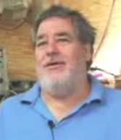
При приготовлении раствора вы добавляете небольшое количество гидроксида в дистиллированную воду, которая содержится в контейнере. Контейнер не должен быть стеклянным, так как большинство стекла недостаточно высокого качества, чтобы быть подходящим материалом для смешивания электролита. Сам гидроксид всегда должен храниться в прочном, герметичном контейнере с четкой надписью «ОПАСНОСТЬ! - Гидроксид калия (или натрия)». Храните контейнер в безопасном месте, где он не будет доступен для детей, домашних животных или людей, которые не обращают внимания на этикетку. Если ваша поставка гидроксида поставляется в прочном пластиковом пакете, то после того, как вы откроете пакет, вы должны перенести всё его содержимое в прочные, воздухонепроницаемые, пластиковые контейнеры для хранения, которые вы можете открывать и закрывать без риска просыпать содержимое. Хозяйственные магазины продают большие пластиковые вёдра с воздухонепроницаемыми крышками, которые можно использовать для этой цели.

При работе с сухими гидроксидными хлопьями или гранулами надевайте защитные очки, резиновые перчатки, рубашку с длинными рукавами, носки и длинные брюки. Кроме того, не носите свою любимую одежду при работе с раствором гидроксида, так как это не лучшая вещь для одежды. Также не вредно носить лицевую маску, которая закрывает рот и нос. Если вы смешиваете твёрдый гидроксид с водой, всегда добавляйте гидроксид в воду а не наоборот, и используйте пластиковый контейнер для смешивания, предпочтительно тот который имеет удвоенную ёмкость готовой смеси. Смешивание следует проводить в хорошо проветриваемом помещении, которое не должно быть слишком грязным, поскольку воздушные потоки могут раздувать сухой гидроксид.

При смешивании электролита никогда не используйте тёплую воду. Вода должна быть прохладной, потому что химическая реакция между водой и гидроксидом генерирует много тепла. Если возможно то поместите ёмкость для смешивания, в более большую ёмкость наполненную холодной водой, так как это поможет снизить температуру и если ваша смесь «закипит через край», она прольётся. Добавляйте только небольшое количество гидроксида за один раз, постоянно помешивая и если вы по какой-либо причине прекратите помешивать, поставьте крышки на все ёмкости.

Если, несмотря на все меры предосторожности на вашей коже появляется раствор гидроксида, смойте его большим количеством холодной проточной воды и нанесите немного уксуса на кожу. Уксус кислый и поможет сбалансировать щёлочность гидроксида. Вы можете использовать лимонный сок, если у вас нет уксуса под рукой - но всегда полезно иметь под рукой бутылку уксуса.

Концентрация электролита это очень важный фактор. В сущности, чем более сконцентрирован электролит, тем больше ток и тем больше объём произведённого газа HHO. Однако следует учитывать три основных фактора:

1. Сопротивление току, протекающему через металлические электродные пластины.
2. Сопротивление току протекает между металлическими пластинами и электролитом.
3. Сопротивление току, протекающему через сам электролит.

1. В хорошей конструкции электролизера, подобной показанной выше, сама конструкция примерно настолько же хороша, что и усилитель постоянного тока, но понимание каждой из этих областей потери мощности важно, для наилучшей возможной производительности. В школе нас учили, что металлы проводят электричество, но то что вероятно не упоминалось, было то что некоторые металлы, такие как нержавеющая сталь, являются довольно плохими проводниками электричества и именно поэтому электрические кабели сделаны с медными проводами, а не стальными проводами. Вот как протекает ток с нашими электролизерными пластинами:

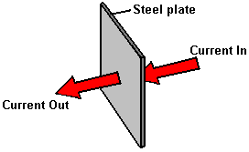
Тот факт, что в наших пластинах имеются складки и изгибы, не оказывает существенного влияния на протекание тока. Сопротивление току, протекающему через металлические электродные пластины, - это то, что не может быть преодолено легко и экономично и поэтому должно быть принято за накладные расходы. В целом, нагрев от этого источника является низким и не является предметом серьёзного беспокойства, но мы предоставляем большую площадь пластины, чтобы снизить этот компонент потери мощности настолько, насколько это практически возможно.

2. Сопротивление потоку между электродом и электролитом - это совсем другое дело, и в этой области могут быть сделаны значительные улучшения. После всесторонних испытаний Боб Бойс обнаружил, что очень значительное улучшение может быть достигнуто, если на поверхности активной пластины образуется каталитический слой. Подробности того, как это можно сделать, приведены ниже в сопроводительном документе «D9.pdf», как часть описания электролизера Боба.

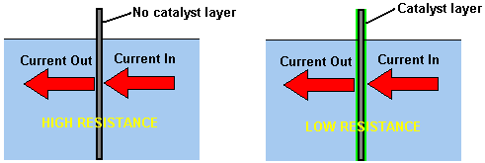

3. Сопротивление течению через сам электролит можно минимизировать, используя лучший катализатор при его оптимальной концентрации. При использовании гидроксида натрия оптимальная концентрация составляет 20% по весу. Поскольку 1 куб. См воды весит один грамм, один литр воды весит один килограмм. Но если 20% (200 грамм) этого килограмма будет состоять из гидроксида натрия, то оставшаяся вода может весить всего 800 грамм, а по объему - только 800 куб. Таким образом, чтобы составить 20% -ную «по массе» смесь гидроксида натрия и дистиллированной воды, 200 г гидроксида натрия добавляют (очень медленно и осторожно, как объяснено выше Бобом) к всего 800 кубиков холодной дистиллированной воды и Объем произведенного электролита составит около 800 куб.

Когда используется гидроксид калия, оптимальная концентрация составляет 28% по весу и поэтому 280 грамм гидроксида калия добавляют (очень медленно и осторожно, как объяснено выше Бобом) к всего 720 куб. см холодной дистиллированной воды. Оба этих электролита имеют температуру замерзания значительно ниже точки замерзания воды и это может быть очень полезной функцией для людей, которые живут в местах с очень холодной зимой.

Другим фактором, который влияет на протекание тока через электролит, является расстояние которое ток должен протечь через электролит - чем больше расстояние, тем больше сопротивление. Уменьшение зазора между пластинами до минимума повышает эффективность. Однако здесь вступают в силу практические факторы, поскольку пузырькам требуется достаточно места для выхода между пластинами, а хороший компромисс для работы - расстояние 3 мм. что составляет одну восьмую дюйма.

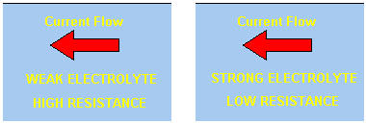

Однако существует проблема с использованием оптимальной концентрации электролита, а именно то, что поток тока, вызванный значительно улучшенным электролитом, вероятно будет намного больше, чем мы хотим. Чтобы справиться с этим, мы можем использовать электронную схему, называемую «широтно-импульсный модулятор» (или «ШИМ»). Они часто продаются как «Контроллеры скорости двигателя постоянного тока», и если вы покупаете один, то выбирайте тот, который может выдерживать 30 ампер тока.

Схема ШИМ (PWM) работает очень просто. Он переключает ток на включение и выключение электролизера много раз каждую секунду. Ток зависит от того, как долго (в любую секунду) ток включен, по сравнению с тем, как долго он выключен. Например, если время включения вдвое больше времени выключения (66%), то средний ток будет намного больше, чем если бы время включения было вдвое меньше времени выключения (33%).

При использовании ШИМ-контроллера обычно размещайте его ручку управления на приборной панели или рядом с ней и устанавливайте рядом с ней простой недорогой амперметр, чтобы драйвер мог увеличивать или уменьшать ток, как это необходимо. Расположение таково:

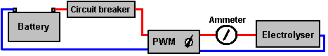

Существует более сложный контроллер цепи, называемый «цепь постоянного тока», который позволяет вам выбрать нужный вам ток и тогда цепь всегда будет поддерживать ток на заданном значении. Тем не менее, этот тип схемы не доступен для продажи, хотя некоторые торговые точки готовятся предложить их.

Некоторые из самых простых усилителей не используют схему ШИМ, потому что они контролируют ток, протекающий через усилитель, делая концентрацию электролита очень низкой, чтобы сопротивление тока протекающего через электролит, подавляло ток и удерживало его до желаемого уровня. Это конечно гораздо менее эффективно и сопротивление электролита вызывает нагревание, что в свою очередь, является эксплуатационной проблемой, которая требует осторожного обращения со стороны пользователя. Преимущество состоит в том, что система кажется более простой.

Существует разница в газе производимом импульсным током контроллера скорости двигателя постоянного тока. Качество газа выше и пузырьки образуются между пластинами, а не на пластинах:

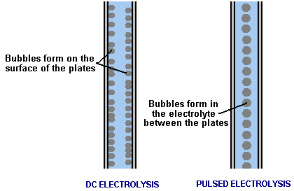

Подача газа HHO в любой двигатель очень выгодна, поскольку помимо увеличения миль на галлон двигателя, вредные выбросы значительно сокращаются, а любые старые углеродные отложения внутри двигателя со временем удаляются, обеспечивая более плавную и более мощную работу двигателя.

Независимо от того, какой тип электролизера используется, важно поместить барботер между ним и воздухозаборником двигателя, если газ будет подаваться в двигатель. Это должно предотвратить любое случайное воспламенение газа, достигающего электролизера. Кроме того, электролизер не должен эксплуатироваться или тестироваться в помещении. Это связано с тем, что газ легче воздуха, поэтому любая утечка газа приведет к тому, что газ накапливается на потолке, где он может воспламениться, если вызван малейшей искрой (например, возникает при включении или выключении выключателя света). Газообразный водород действительно очень легко выходит, так как его атомы очень и очень малы и могут проникать через любую крошечную трещину и даже напрямую через многие, по-видимому твердые материалы. Испытания электролизеров следует проводить на открытом воздухе или, по крайней мере, в очень хорошо проветриваемых местах. Использование по крайней мере одного барботера является абсолютно необходимой мерой безопасности. Типичный барботер выглядит так:
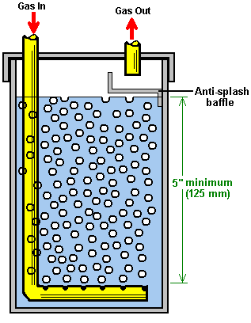

Конструкция барботера (Bubbler) действительно очень проста. Он может быть любого размера или формы при условии, что над выходным отверстием входной трубки над водой по меньшей мере пять дюймов (125 мм). Пластик - это обычный выбор материала и его легко найти. Очень важно, чтобы были сделаны хорошие герметичные соединения, где все трубы и провода входят в любой контейнер, в котором есть газ HHO. Это, конечно, включает в себя барботер. Также полезно просверлить дополнительные отверстия во входной трубе на полпути ниже уровня воды, чтобы создать большее количество пузырьков меньшего размера.

Заполнение против скольжения или перегородка в крышке для предотвращения попадания воды из барботера в выпускную трубу и втягивания в двигатель. Для наполнения использовались различные материалы, в том числе шерсть из нержавеющей стали и пластиковые мочалки для горшков. Материал должен предотвращать или, по крайней мере, сводить к минимуму любую воду, проходящую через него, в то же время позволяя газу свободно течь через него.

Внимание: электролизер это не игрушка. Если вы делаете и используете один из них, вы делаете это на свой страх и риск. Ни разработчик электролизера, ни автор этого документа, ни поставщик интернет-дисплея не несут никакой ответственности, если вы понесете какие-либо убытки или ущерб в результате своих собственных действий. Хотя считается, что производить и использовать электролизер совершенно безопасно при условии соблюдения инструкций по технике безопасности, подчеркивается, что ответственность лежит на вас и только на вас.

Электролизер, подающий газ в двигатель, не должен рассматриваться как изолированное устройство. Вы должны помнить, что электрические и газовые предохранительные устройства являются неотъемлемой частью любой такой установки. Устройства электробезопасности - это автоматический выключатель (который используется любым электриком при подключении электропроводки в доме) для защиты от случайных коротких замыканий, а также реле, чтобы убедиться что усилитель не работает, когда двигатель не работает. Довольно типичное расположение выглядит вот так:

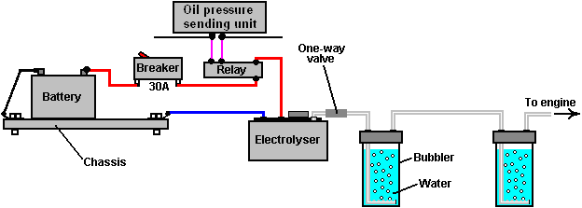

Patrick J Kelly
www.free-energy-info.com

Перевод Diabloid73

